Отчет по лабораторной работе №3

Дисциплина: Архитектура компьютера

Гозенко А.С.

Содержание

# 1 Цель работы

Целью работы является освоение процедуры оформления отчетов с помощью легковесного языка разметки Markdown.

# 2 Выполнение лабораторной работы

Я открыл терминал, перешёл в каталог arch-pc, обновил локальный репозиторий, введя команду ‘git pull’, после чего перешел в каталог с шаблоном отчета по лаборатоной работе №3 (рис. [??]).

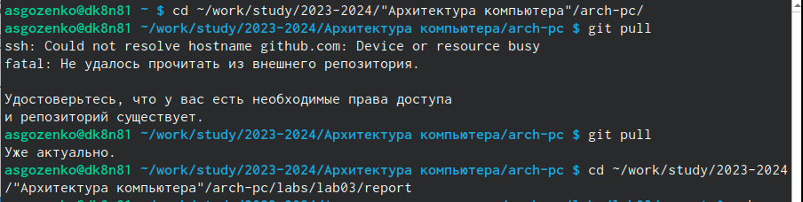

Обновление терминала и перемещение между директориями

Провожу компиляцию шаблона и проверяю корректность выполнения команды (рис. [??]).

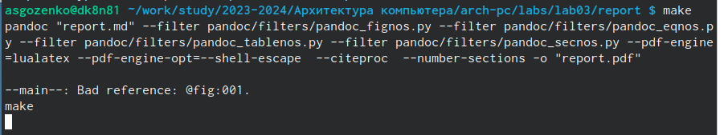

Компиляция шаблона

Проверяю корректность выполнения команды (рис. [??]).

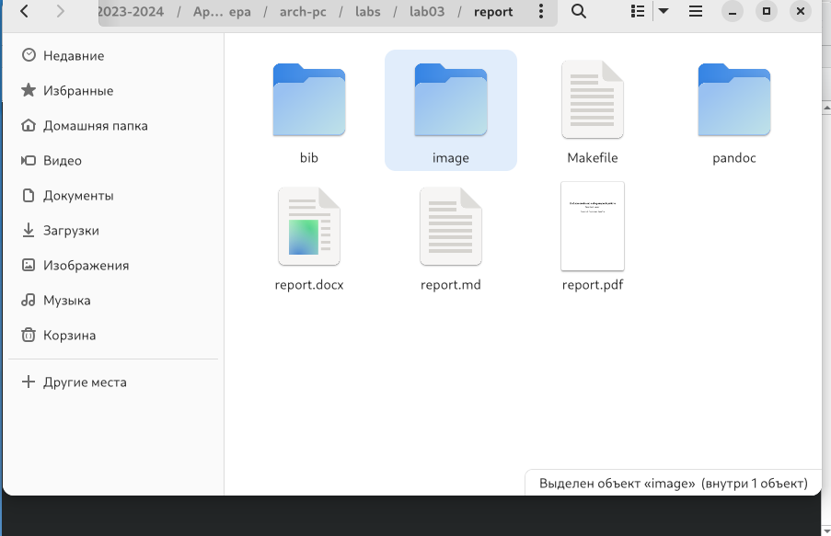

Проверка выполнения программы

Удаляю полученные файлы (рис. [??]).

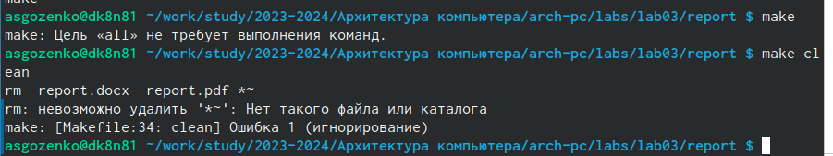

Удаление файлов

Проверяю корректность выполнения команды (рис. [??]).

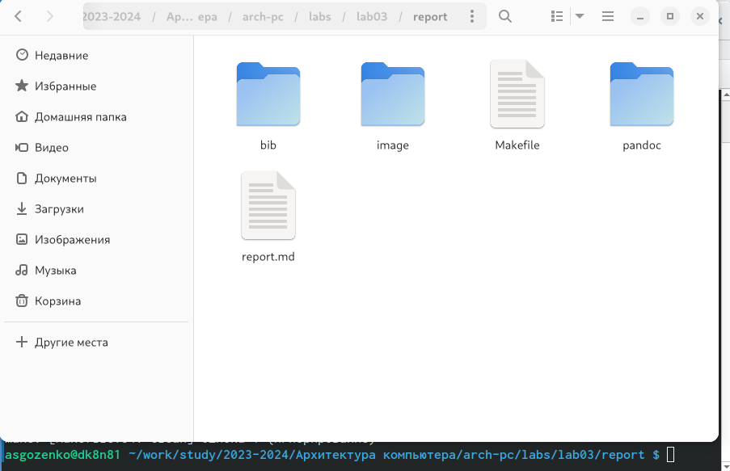

Проверка

Ввожу команду для открытия файла report.md (рис. [??]).

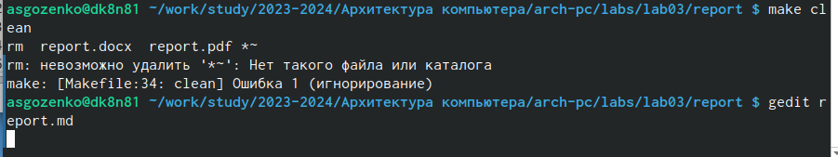

Команда для открытия файла с шаблоном отчета

Открываю файл report.md с помощью текстового редактора (рис. [??]).

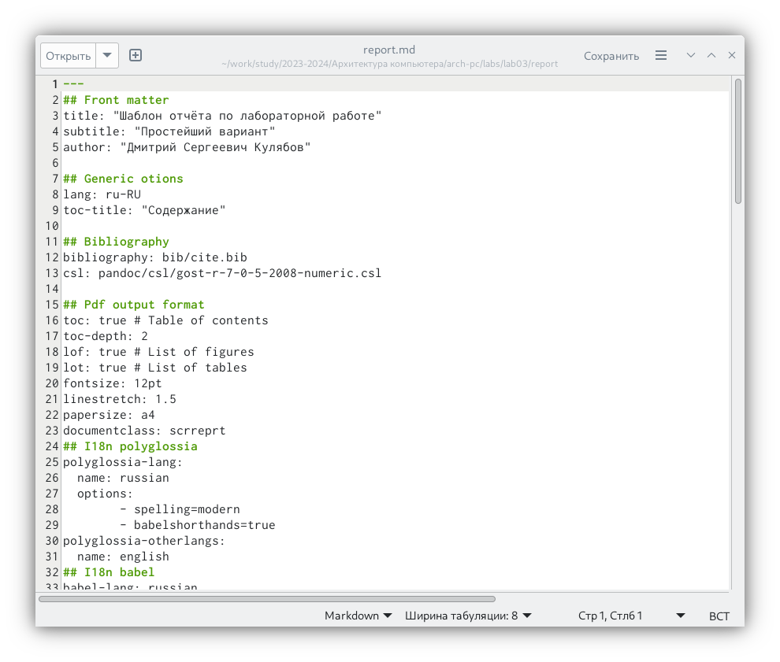

Открытие файла с шаблоном для отчета

# 3 Выполнение заданий для самостоятельной работы

Перехожу в каталог с отчетом по второй лабораторной работе (рис. [??]).

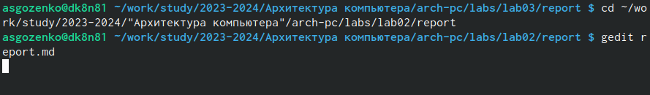

Переход в каталог с лабораторной работой №2 т открытие шаблона

Открываю файл шаблона лабораторной работы и заполняю его (рис. [??]).

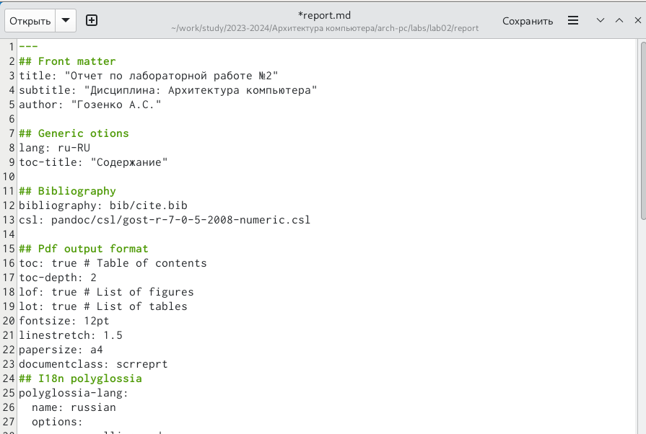

Открытие шаблона и его заполнение

Переименовывал файл отчета по второй лабораторной работе (рис. [??]).



Переименование файла

# 4 Выводы

Я освоил процедуры оформления отчетов с помощью легковесного языка разметки Markdown.